Guide
Nouveau processus d’installation
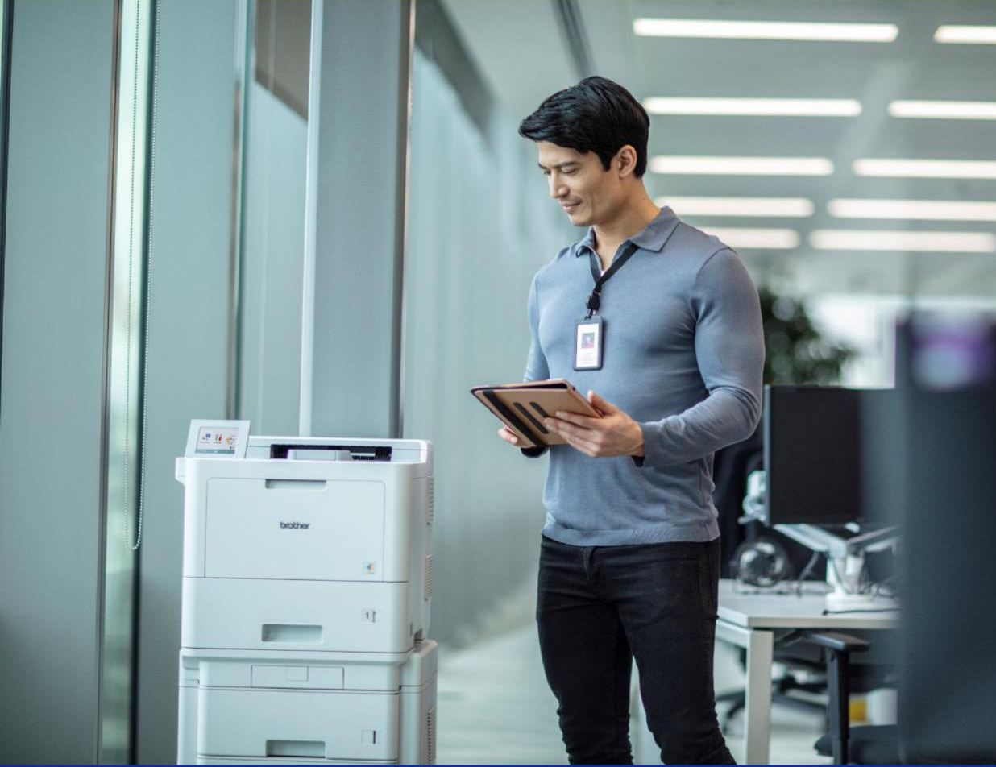

Installation des appareils sous MPS - Nouveau processus d’installation :
Quoi de neuf :
Avant l’introduction de cette nouvelle méthode d’installation, les partenaires Brother devaient contacter le client et lui expliquer les étapes nécessaires pour connecter son appareil au serveur Brother.
Avec l’introduction de la méthode d’installation du client, il est désormais possible (principalement pour les petits contrats) de s’attendre à ce que le client effectue l’installation lui-même.
Voir la vidéo ci-dessous :

Générer un e-mail :
Dès qu'un contrat a été établi, le revendeur envoie un e-mail d'installation depuis le système MPS à la personne qui effectuera l'installation. Pour cela, il suffit de cliquer sur le bouton « Actions » à côté de l'appareil à installer et de sélectionner l'option « Envoyer une demande d'installation » :
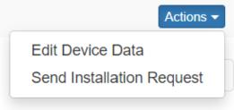
Guide – Nouveau processus d’installation 2

Lorsque cette option est sélectionnée, un écran semblable au suivant s’affiche :
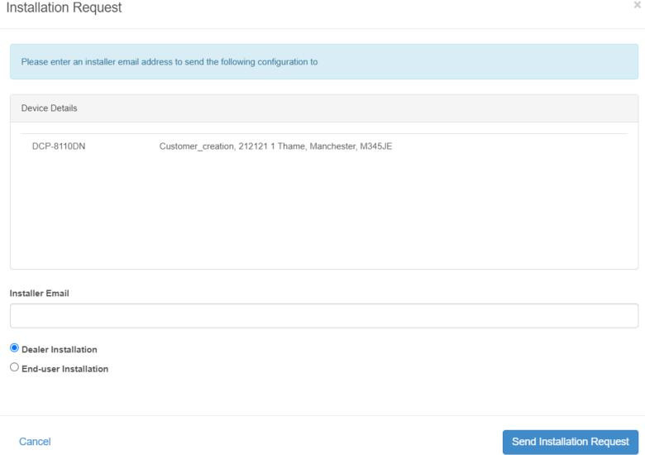
Maintenant deux options s’offrent à vous :
- Installation du concessionnaire
- Installation par l’utilisateur final
L’option « Installation du concessionnaire » est la méthode de connexion existante à 30 chiffres du serveur Brother utilisée depuis de nombreuses années. En règle générale, seul le revendeur ou Brother utiliserait cette méthode.
L’option « Installation par l’utilisateur final » est la nouvelle méthode d’installation destinée au client effectuant l’installation. Il convient de noter qu’il est également possible pour le revendeur d’utiliser cette méthode s’il connecte les appareils au serveur Brother.

Guide– Nouveau processus d’installation 3

Installation par l’utilisateur final
Après avoir cliqué sur « Envoyer la demande d’installation », le destinataire spécifié recevra un e-mail ressemblant à ceci :
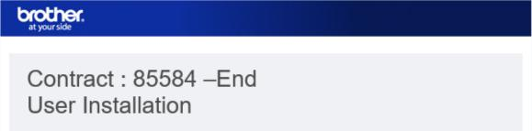
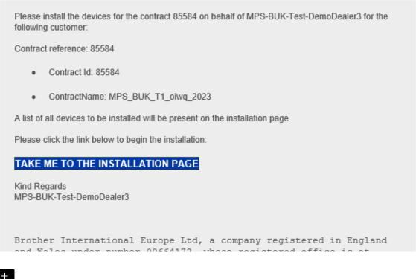
Attention : L’e-mail restera valable jusqu’à 6 mois.
Le client peut maintenant cliquer sur le lien dans l’e-mail. La vue suivante apparaît ensuite :
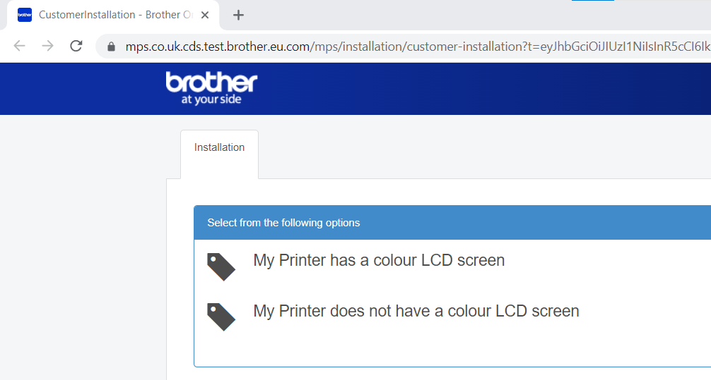
Deux options s’offrent à vous :
- « Mon imprimante a un écran LCD couleur » (c’est la nouvelle méthode d’installation la plus simple).
- « Mon imprimante n’a pas d’écran LCD couleur » (il s’agit de l’ancienne méthode de connexion au serveur Brother).
Guide– Nouveau processus d’installation 4

Mon imprimante dispose d’une option écran LCD couleur :
Lorsque vous cliquez sur cette option, le client voit ce qui suit :
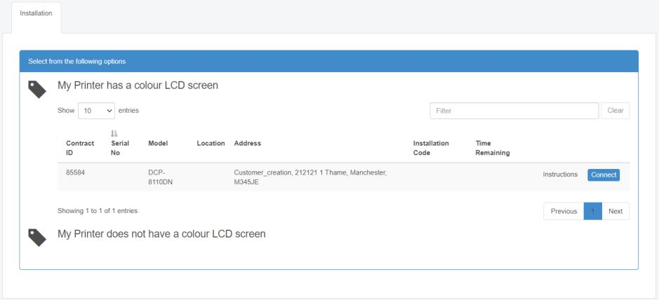
Cliquer maintenant sur l'option « Instructions », un nouvel onglet du navigateur s'ouvre alors, dans lequel sont expliquées les étapes nécessaires à suivre après la mise à disposition du code d'installation.
Cliquez maintenant sur le bouton « Connecter ». Un code d'installation et un compte à rebours du temps restant apparaissent ensuite :
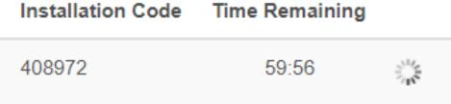
Dans l’exemple ci-dessus, on voit que le code d’installation est : 408972 et le temps restant pour entrer ce code sur l’écran LCD de l’imprimante est de 59 minutes, 56 secondes.
Maintenant effectuer les étapes expliquées dans le lien d’instructions sur lequel il a cliqué précédemment.
Attention : Le code d’installation est unique à chaque appareil. Le programme d’installation ne peut pas utiliser le même code d’installation pour plusieurs appareils.

Guide – Nouveau processus d’installation 5

L’utilisateur final effectue avec succès les étapes suivantes :
Si le client termine les étapes avec succès, la méthode de connexion est terminée et le client peut fermer la fenêtre du navigateur.

Une icône verte de cloud apparaît maintenant à côté de chaque imprimante connectée :

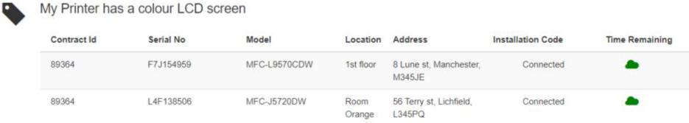
L’utilisateur final n’effectue pas les étapes

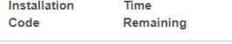
Si les étapes ne sont pas effectuées dans la fenêtre de 60 minutes attribuée, le code d'installation et le compte à rebours restant sont supprimés de l'écran.
En cliquant à nouveau sur le bouton « Connecter », le processus redémarre et un nouveau code à 6 chiffres
et un nouveau compte à rebours de 60 minutes s'affichent.
Guide – Nouveau processus d’installation 6

Le client ferme l’onglet du navigateur pendant qu’il saisit le code PIN sur l’écran LCD :
Si cela se produit, le système MPS ne saura pas automatiquement quand l’appareil s’est connecté au serveur B et, par conséquent, le contrat ne pourra pas être mis en ligne. Dans cette situation, les étapes suivantes doivent être effectuées par le revendeur :
Dans le portail MPS, rechercher le contrat et générer un e-mail d’installation.
Cliquez sur le « Lien d’installation » dans le fichier Excel pour voir les deux options d’installation, sélectionnez la méthode « Cloud – lecture directe du compteur via l’installation de l’outil BOR ».
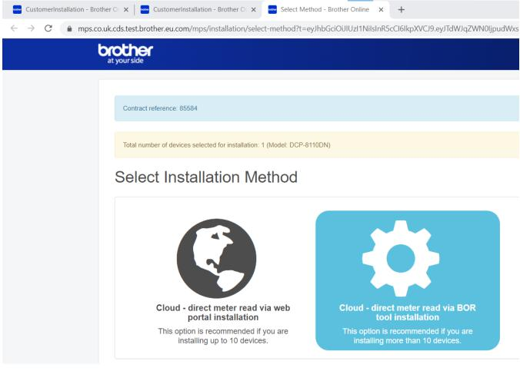
Cliquez sur le bouton « Actualiser » :
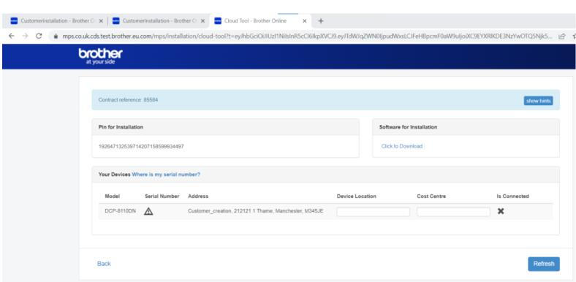
Lorsque vous cliquez dessus, l’appareil du client doit terminer la méthode d’installation.
Guide – Nouveau processus d’installation 7

Mon imprimante n’a pas d’option d’écran LCD couleur :
Si l’imprimante ne dispose pas d’un écran couleur, la méthode de connexion LCD couleur ne peut pas fonctionner et, par conséquent, le client doit utiliser une méthode de connexion différente.
La méthode de connexion différente est l’ancienne méthode de connexion Brother Server dans laquelle une adresse IP de l’imprimante doit être saisie et le bouton « Connecter » doit être cliqué.
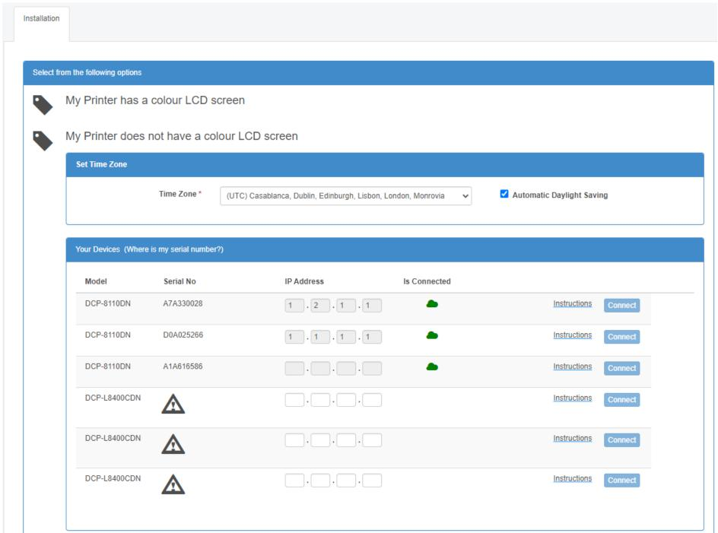
Si l'adresse IP de l'imprimante n'est pas connue, on peut cliquer sur le lien « Instructions ». Les informations nécessaires à l'impression d'une page de configuration du réseau apparaissent ici. Saisir ensuite l'adresse IP et cliquer sur « connecter ».

Guide – Nouveau processus d’installation 8

Lorsqu’ils cliquent sur « Connecter », le processus connu existant démarre et un nouvel onglet du navigateur est ouvert et un message « Connexion » s’affiche lorsque l’imprimante se connecte au serveur Brother.
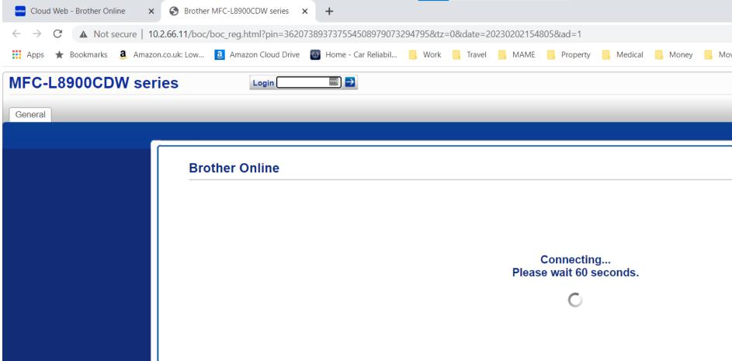
Une fois connecté, le client verra :
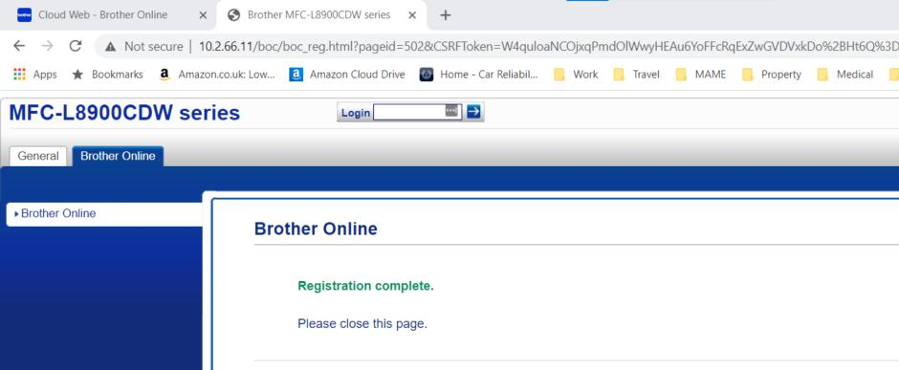
À ce stade, ils ferment l’onglet et reviennent à l’onglet d’installation où ils devraient maintenant voir que leur appareil s’est connecté au serveur Brother .
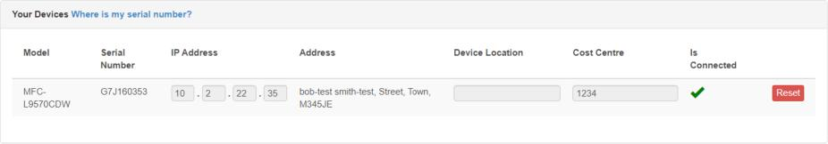
Guide – Nouveau processus d’installation 9

Scenario avant cette amélioration
Méthode de connexion Brother Server fastidieuse.
Scénario après cette amélioration
Le client peut effectuer lui-même la connexion au serveur Brother.
Qui voit cette option ?
Le client, le concessionnaire et Brother.
À quels programmes MPS ce changement s’applique-t-il ?
Brother MPS, Brother MPS+ et Partner MPS
À qui cela s’applique-t-il ?
Le client, le concessionnaire et Brother.

Guide – Nouveau processus d’installation 10

